厚积薄发 详解 IoTeX 2.0 如何推动 DePIN 赛道迈向新台阶

## 背景

DePIN 是加密货币行业的一个新兴垂直领域，也是本轮牛市最重要的叙事之一。DePIN 通常通过发行和分配代币来激励参与者，用户可以通过提供资源、维护网络、参与治理等方式获得代币奖励并产生直接的经济收益，从而重新洗牌财富分配方式，为更多普通人带来财富效应。预计未来5年，DePIN 市场规模将达到 3 万亿美元。对于加密市场来说，DePIN 是在 2023 年才出现的新概念。但实际上， IoTeX 在 2017 年建立之时的初衷就是通过物联网与区块链连接，帮助用户拥有和控制自己的智能设备以及设备产生的数据和价值，这其实就是现在的 DePIN，只是当时还没有出现 DePIN 的概念。

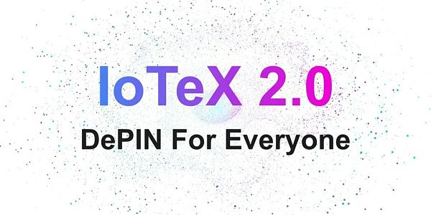

IoTeX 可以说是 DePIN 的开山鼻祖，更是 DePIN 领域不可或缺的重要公链。7月18日， IoTeX 2.0 白皮书正式发布，并提出了 “DePIN For Everyone”的 Slogan，也就是 IoTeX 的愿景。

IoTeX 2.0 的目标是采用新的模块化平台设计，更新能源结构，从而满足 DePIN 项目和用户快速增长的需求。同时向整个行业展示了其在 DePIN 领域深耕多年的成果，并确定了继续完善 DePIN 基础设施，发展 DePIN 生态系统，帮助全世界数十亿用户通过 DePIN 获取财富的的未来愿景。

2024年4月， IoTeX 完成 5000 万美元融资，由SNZ Capital、Foresight Ventures、FutureMoney 等领投。这 5000 万美元的融资包括对长期质押的 $IOTX（DePIN 通证，治理并赋能 IoTeX 链上 DePIN 生态）的投资，以及与 IoTeX 基金会和 DePINsurf 加速器合作，并扶持在 IoTeX 链上构建的 DePIN 项目。

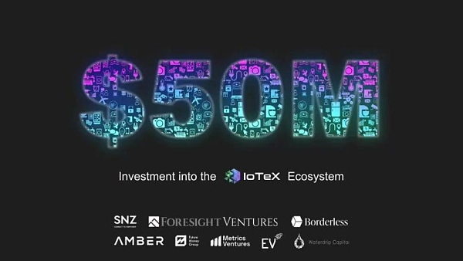

基础设施升级 — 6 年卧薪尝胆，打造最适合 DePIN 的模块化公链

任何一个生态和领域都无法独立运行，它需要更多的基础设施和应用互相提供支持，保证其每个模块都有相应的应用支撑。DePIN 更是如此，它对基础设施和公共产品的要求会更高。

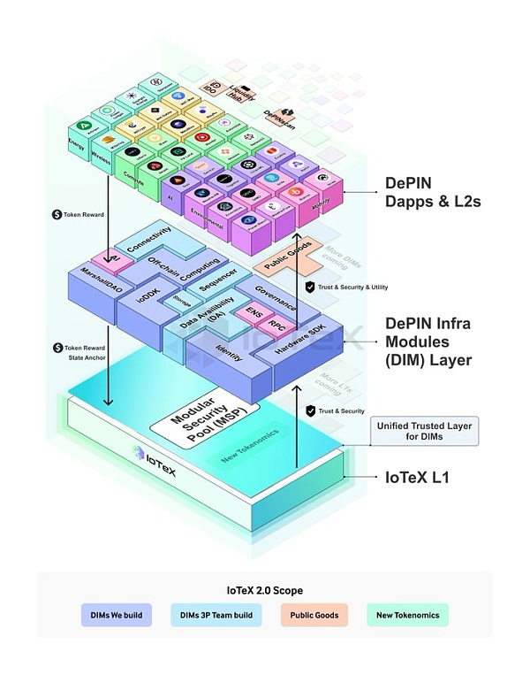

IoTeX 2.0 从Layer 1 公链升级为模块化的 DePIN 开放平台，是唯一支持 DePIN 的开放化、模块化和大规模采用的生态体系。

基础设施模块 DIM 是 IoTeX 2.0 升级中技术架构的核心，这些模块涵盖了整个 DePIN 技术堆栈，涵盖身份识别、离链计算、L2 SDK 和公共产品等 。它们共同组成了构建 DePIN 项目不可或缺的基础产品，DePIN 项目可以根据自己的需求，在一系列产品中选择最适合其需求的技术堆栈来构建。

有了基础设施模块，只要有足够好的想法和创意，任何团队都能够通过 IoTeX 2.0 轻松构建 DePIN 项目，将理想变成现实。这个过程和之前对比，更快、更简单，也更低成本。

构建的门槛降低将有助于将更多想法变成现实，形成一个互相依赖和可组合的生态系统，同时将吸引更多用户进入 Web3，并从 Web3 中收益。

当然公共资源也是这个过程中不可或缺的存在，IoTeX 2.0 公共设施方面也已经有所建树：

W3bstream

W3bstream 是全球首个针对智能设备和现实世界数据设计的零知识链去中心化链下计算基础设施，解决了 DEPIN 项目和设备的验证问题（由 a16z 提出），它利用了内部开发的优化零知识证明（ZKP）。从本质上讲，就是通过利用来自 DEPIN 设备的众包数据，生成 "真实世界活动证明 "来触发智能合约。目前 w3bstream 的开发网络已部署到 IoTeX L1、Solana、ETH 和 Arbitrum。

DePINscan

DePINscan 是一个全面的 DePIN 数据看板，帮助 DEPIN 的用户、矿工和投资者发现早期项目，监控其成长，并充当 DEPIN 资产的实时价格、交易量和市值监控器。DePINscan 作为可视化的数据面板已经集成超过 200 个项目，集成总市值超 260 亿美元，连接 120 万余 Web3 设备。

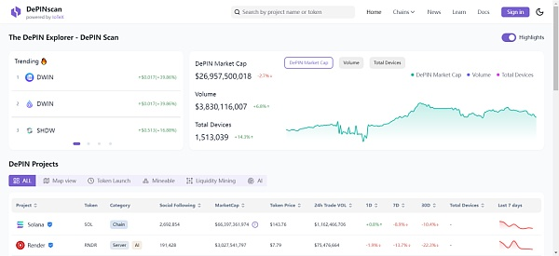

多链 AA 钱包 IoPay

IoPay 是一个用于管理 IoTeX 账户的多链 AA 钱包。AA 钱包的低门槛和易用性，为更多 Web2 用户无缝进入 Web3 提供了一个窗口。

跨链桥 IoTube

IoTube 是一个用于在 IoTeX 和主要 L1/L2 之间转移代币的跨链桥，为资金便捷进出 IoTeX 提供了重要的通道。

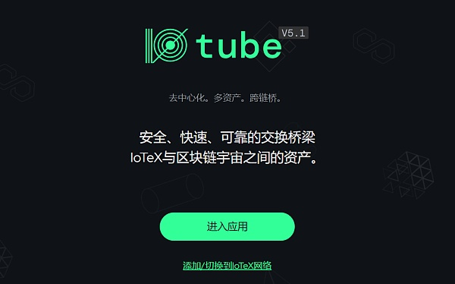

除此之外还即将推出 DeviceConnect，这是一个 SDK，为想要连接 W3bstream 和各种 L1/L2 的各种硬件抽象化复杂性；链上和链下自主权数字身份的 IoID，帮助人和机器建立丰富的数字关系，从而不再依赖集中式身份提供商。

经济系统升级 — 经济飞轮的全面架构

在 IoTeX 2.0 中，新的经济体系扩展了 IOXT 的实用性，平衡了通胀质押奖励和销毁 gas 费（类似以太坊的 EIP-1559）以及创建设备身份（ioID）和获取可验证凭证等情况下的通缩机制。

模块化的基础是一个统一的、可信任的层，loTeX 2.0 为此构建了模块化安全池 MSP。它使 loTeX L1 能够将其权益证明安全性租赁给 DIM 以获得安全性和信任。由 loTeX L1 和 MSP 共同作为DIM 层、dApp 和 L2层内所有活动的信任锚和不可更改的账本。验证者可以通过再质押他们的权益证明(PoS)安全性到 DIMs 和 DePIN 项目获得激励，并为项目提供安全保障。此外，从 MSP 获取安全性和信任的 DIM 将定期将其状态锚定到 IoTeX L1 为 dApp 构建者基于可信的创新开发提供支持。

MSP 实际上是类似于 Eigenlayer 的 Restaking 机制。IoTeX 有节点 Stake 和即将上线的 MarshalIDAO 质押，MSP 其实也是其中一环，可以让 IOXT 可以通过 Stake 和 Restaking 获得更多收益，并在这个架构上引入市场化的 LSD 等机制，让 IOXT 的实用性和收益属性叠加获得正向飞轮。同时在生态激励方面， IoTeX 2.0 也推出了多项措施：

DePIN Surf 加速器计划

DePIN Surf Accelerator 由 FutureMoney 、 Foresight X 与 IoTeX 基金会合作，在 ETHDenver 2024 上推出。只要有好的创意，即使是加密市场的新创业者，在 IoTeX 也能够获得资金支持以及专业的团队的指导、交流和其他资源。

这项价值500 万美元的去中心化物理基础设施网络 (DePIN)加速器计划专注于在现实世界中应用的 DePIN 和 AI 初创公司。计划参与者将获得指导、交流机会和资源，每个被选定的项目将获得 50,000 美元的初始投资。

DePIN 流动性中心计划

流动性不足是新项目面临的最大难题之一，IoTeX 推出 DePIN 流动性中心，为年轻的 DePIN 项目注入活力。这个计划包括 WiFi Map、GEODNET、DIMO、Drop Wireless、 XNET、WiCrypt 六个创始成员，将项目纳入拥有 30 多万社区成员的生态系统，并在专注于 DePIN 的去中心化交易所mimo上提供高达 10,000 美元的流动性池匹配，以及更多其他产品。

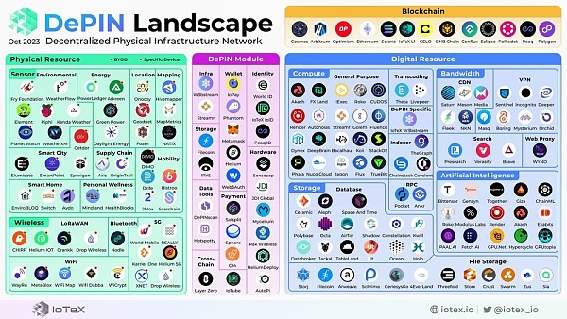

通过 ioPay、ioTube 和 mimo 将新项目的代币集成到 IoTeX 上，便于无缝交易和更广泛的生态系统兼容性。集成后，下一步是创建一个由 Safe 托管的安全 3/4 多重签名钱包。而新项目只需要向流动性池贡献 10,000 美元的原生代币，之后与 IoTeX 以 10,000 美元等值的 IOTX 代币匹配。这种匹配机制大大增强了流动性池，为市场增长提供了稳定的基础。

在建立流动性池后，原生代币/IOTX 交易对将在 mimo DEX 上线，这不仅便于用户交易，还能立即获得 IoTeX 跨链 ioPay 钱包的支持。IoPay 提升了广大用户群体对代币的可访问性，并提高了知名度和代币采用率。为了进一步激励交易，还将启动流动性挖矿计划，为参与者提供原生代币和实体硬件赠品等奖励。

“流动性中心计划”将通过持续的营销活动和所有上榜 DePIN 项目之间的合作来确保用户的持续增长和扩大项目的影响力。这些举措旨在不断提高曝光率和参与度，充分利用生态系统的集体力量来打造一个生态闭环。

Marshall DAO

Marshall DAO 是一个采用链上投票托管管理模型的去中心化自治组织（DAO），旨在让 IoTeX 项目利益相关者提出如何分配 IOTX 以促进 IoTeX 生态系统增长的提案，例如增强流动性、支持早期和成长中的 DePIN 项目、公共物品补助以及对生态系统的捐赠。探讨如何引入知名 DePIN 项目以及如何在全网范围内资助创新项目。

它将创建一个透明的优选系统，通过社区的集体智慧，提出并实施对 IoTeX 发展最有利的计划。这不仅仅涉及资金分配，而是在构建一个由 IOTX 持有者主导的全新 DePIN 生态，共同将 IoTeX 网络推向前所未有的新高度。

生态系统升级 — 生态版图初现，爆发箭在弦上

IoTeX 2.0 开放的模块化技术，以及成熟的基础设施，加上多举措的生态扶持计划和经济飞轮效应下，任何 DePIN 项目都能够在 IoTeX 上轻松构建和运营，目前已经有 200+ 项目接入其生态系统。

随着 IoTeX 2. 0的推出加快部署和发展，借助这些基础设施和激励计划，将有更多的原生创新项目在 IoTeX 上部署，IoTeX 将成为 DePIN 时代最大的淘金地。

IoTeX 生态版图雏形已经形成，众多优质项目箭在弦上，爆发在即，可以重点关注：

AI Layer2 项目 Network3，帮助全球 AI 开发者快速、便捷、高效地进行大规模模型训练或验证， 全球节点数量突破 20 万个。

联合国合作的共享 WIFI 基建 Wayru，移动端下载量突破 10 万次，活跃 WiFi 网络 10,066,027 个，活跃用户 79,880，总连接数达到 707,729，获得了广泛的使用。

用于视觉计算和 AI 推理的去中心化 GPU 网络 Inferix，刚刚结束了联盟活动，可以持续关注后续活动，等待参与的机会。

共享充电桩能源网络 PowerPod，构建去中心化的能源互联网，将全球电动汽车、充电站、太阳能电池板和储能系统连接成统一的网络。

智能穿戴 WatchX，配备多链 dApp 的 AI 可穿戴设备生态系统，覆盖数百万用户。根据官方消息，将于 Q3 进行预售。

DeFi 是任何生态都不可或缺的流动性基础设施，IoTeX 上已经建立全面的 DeFi 生态系统，为即将到来的爆发做好了准备。

DEX：PinSwap、Loxodrome

衍生品交易平台：Quenta

去中心化稳定币：Magma

Restaking：Bedrock

全面升级 — IoTeX 2.0 的推出是 DePIN 发展的里程碑

通过模块化基础设施 DIMs、匹配的模块化安全池（MSP），以及创新的经济飞轮机制，IoTeX 2.0 打造了一个坚实的 DePIN 底层建筑，为数万亿美元的 DePIN 赛道奠定了基础。这些技术创新不仅提高了系统的安全性和灵活性，还大幅降低了开发和部署的复杂性。预计在未来 3-5 年内将接入 1 亿台设备，并在区块链上释放数万亿美元的现实世界价值，这是一个非常庞大的，等待探索的广阔空间。